Informe de evaluación sobre el cumplimiento de las obligaciones de Publicidad Activa por parte de

la Asociación Amigos de la Tierra

## C:\Users\anam.ruiz\Pictures\PEQUEÑO CTBG 1 B texto AAI.png

## Marco de la evaluación.

La Ley 19/2013, de 9 de diciembre, de transparencia, acceso a la información pública y buen gobierno (LTAIBG), en sus 2 y 3 delimita su ámbito subjetivo de aplicación. Es en este último precepto en su letra b) en el que expresamente sujeta a la aplicación de las disposiciones de su capítulo II, relativas a la publicidad activa, a *las entidades privadas* *que perciban durante el período de un año ayudas o subvenciones públicas en una* ***cuantía superior a 100.000 euros******o cuando al menos el 40 % del total de sus ingresos anuales tengan carácter de ayuda o subvención pública, siempre que alcancen como mínimo la cantidad de 5.000 euros****.*

Estas entidades privadas a las que se refiere el mencionado artículo 3 b) de la Ley 19/2013, de 9 de diciembre, están obligadas en relación con lo dispuesto en el Capítulo II del Título I de la Ley, es decir, las obligaciones de publicidad activa recogidas en sus artículos 6 y 8, aunque no en su totalidad:

1. En cuanto a lo establecido en el artículo 6, estas entidades vienen obligadas a publicar la siguiente **información institucional y organizativa** (con exclusión de la información relativa a planificación):

* Funciones que desarrollan
* Normativa que les sea de aplicación
* Estructura organizativa
* En relación con la anterior obligación, se debe incluir un organigrama actualizado que identifique a los responsables de los diferentes órganos y su perfil y trayectoria profesional.

2. Por lo que respecta al artículo 8, vienen obligadas a publicar la siguiente **información económica y presupuestaria** (con exclusión de la información estadística):

* Todos los contratos celebrados con una Administración Pública, incluidos los contratos menores, con indicación del objeto, duración, importe de licitación y de adjudicación.
* La relación de convenios suscritos con una Administración Pública con mención de las partes firmantes, su objeto, plazo de duración y en su caso, las obligaciones económicas convenidas.
* Las subvenciones y ayudas públicas recibidas con indicación de su importe, objetivo o finalidad y Administración Pública concedente.
* Los presupuestos, con descripción de las principales partidas e información actualizada y comprensible sobre su estado de ejecución
* Las cuentas anuales que deban rendirse y los informes de auditoría de cuentas y de fiscalización por parte de los órganos de control externo que sobre ellos se emitan.



* Las retribuciones percibidas anualmente por los altos cargos y máximos responsables de la entidad.

Por otro lado, el artículo 38.1 de la referida Ley 19/2013, de 9 de diciembre, en su letra d) atribuye a este Consejo de Transparencia y Buen Gobierno, entre otras funciones, la de *“Evaluar el grado de aplicación de esta Ley”.* En base a dicho mandato, este Consejo ha procedido a evaluar una muestra de entidades subvencionadas que hayan percibido durante el período de un año ayudas o subvenciones públicas en una cuantía superior a 100.000 euros.

El período de un año se ha hecho coincidir con el año 2019 y la información sobre subvenciones recibidas (sin incluir otras ayudas públicas) se ha extraído de la Base de Datos Nacional de Subvenciones, que se puede consultar en el siguiente enlace:

<https://www.pap.hacienda.gob.es/bdnstrans/GE/es/concesiones>)

1. Localización y Estructuración de la Información de Transparencia

## Localización

La web de la Asociación Amigos de la Tierra <https://www.tierra.org/> contiene un enlace especifico denominado “Transparencia” ubicado dentro del acceso “Conócenos” situado en la parte superior de la página home.

[https://www.tierra.org/datos-economicos-de-amigos-de-la-tierra//](https://www.wwf.es/somos/somos_transparentes/)

Además de este enlace se localiza información relativa a obligaciones de publicidad activa en el enlace “Somos una asociación” y “nos organizamos” ubicados también dentro del acceso “Conócenos”.

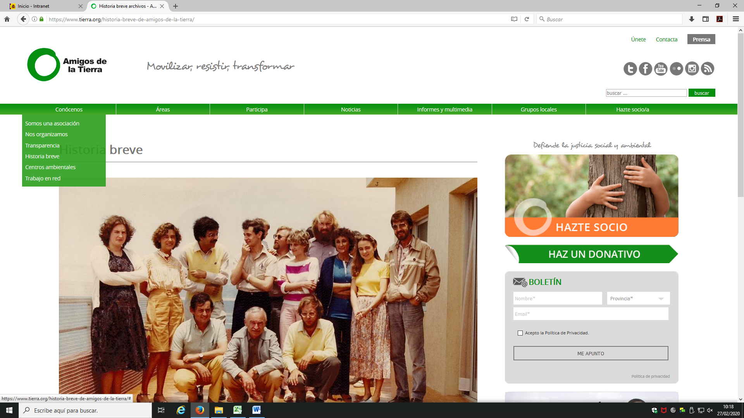

## Estructuración

La información relativa a las obligaciones de publicidad activa que se recoge en la página web de la Asociación Amigos de la Tierra en su enlace “Transparencia”, no se estructura conforme al patrón definido por la Ley de Transparencia, Acceso a la Información y Buen Gobierno (en adelante LTAIBG): la Información Institucional y Organizativa se recoge casi en totalidad bajo el apartado “Documentos de la organización”; y por lo que respecta a la Información Económica y Presupuestaria, se va presentando dentro del enlace de “Transparencia” sin ningún tipo de agrupación.

Aunque la información está organizada y resulta fácil su localización, sería deseable que se ajustase más a la estructura que propone la LTAIBG, lo que facilitaría aún más la búsqueda de información a los ciudadanos, que lógicamente utilizan como referencia para buscar la información de su interés el patrón definido por la LTAIBG.



1. **Cumplimiento de las obligaciones de Publicidad Activa**
   1. Información Institucional y Organizativa

### **Contenidos**

La información relativa a este grupo de obligaciones se encuentra contenida en los siguientes enlaces dentro del acceso “Conócenos”:

* En el enlace “Somos una asociación” se describen la naturaleza de la asociación y sus fines, junto a la Misión, Visión y Valores.
* En el enlace “Transparencia”, bajo el apartado “Documentos de la organización”, se accede nuevamente a la Misión, Visión y Valores, y se recoge: a) los Estatutos en un pdf de imagen con la fecha de su inscripción en el Registro Nacional de Asociaciones (del año 2009); b) el organigrama de la Asociación en pdf y c), información (sobre la página web) sobre la Junta Directiva con identificación de sus miembros y su perfil y trayectoria profesional, junto a un correo electrónico de contacto por cada una de las áreas de su responsabilidad.
* También dentro del enlace “Transparencia” y al final de la página, se relaciona la normativa que resulta de aplicación a la Asociación con enlaces que redirigen al “BOE” consolidado.

### **Análisis de la información**



* Los **contenidos** incorporados correspondientes a este grupo de obligaciones, **recogen** la totalidad de las informaciones contempladas en el artículo 6 de la LTAIBG aplicables a Asociación Amigos de la Tierra.
* Sin embargo, por lo que respecta a la **calidad** de la información, parte de ella se publica directamente en la web o en pdf de imagen lo que imposibilita su tratamiento, por lo tanto no se trata de información reutilizable.

Por otro lado, la información no se encuentra datada en su mayor parte y no existen referencias a la fecha de la información en que se realizó la última revisión de la información publicada, por lo que no puede decirse que la publicación cumpla suficientemente los requisitos de actualización establecidos en la LTAIBG.

## **Información Económica y Presupuestaria.**

### **Contenidos**

La información correspondiente a este bloque de obligaciones es accesible a través del enlace específico “Transparencia”, ubicado dentro del acceso “Conócenos” de la página home, en el que se localiza la siguiente información, clasificada por años:

* Cuentas anuales (Memoria económica) de los ejercicios 2011 a 2018.
* Informes de auditoría de los ejercicios 2014 a 2018
* Gráfico de ingresos y gastos de los ejercicios 2014 a 2018
* Subvenciones públicas (financiadores) de los ejercicios 2014 a 2019, con información de los órganos públicos financiadores. La información sobre subvenciones se debe completar con la que se contiene en el documento en pdf denominado proyectos que se recoge bajo el apartado “Documentos de la organización”. En dicho documento se informa sobre los proyectos 2018-2019 con el importe de la subvención vinculada a cada uno de ellos, entidad otorgante y finalidad.
* En el enlace Junta Directiva, se incluye un texto en el que se indica que “el trabajo en de la junta directiva es voluntario y no tiene retribución salarial”.

Esta información se ofrece en documentos pdf, junto a un gráfico que informa de como invierten sus recursos, referido al ejercicio 2017.

### **Análisis de la información**

* Los **contenidos** incorporados correspondientes a este grupo de obligaciones, **no recogen** la totalidad de las informaciones contempladas en el artículo 8 de la LTAIBG aplicables a la Asociación Amigos de la Tierra:

No se incluye información relativa a los contratos adjudicados por administraciones públicas a la entidad, ni sobre convenios de colaboración suscritos con administraciones públicas.

No se informa sobre presupuestos y grado de ejecución.

* Por lo que respecta a la **calidad** de la información, indicar que la relativa a cuentas anuales e informe de auditoría se ofrece en pdf de imagen y por tanto, no reutilizable.



1. **Índice de Cumplimiento de la Información Obligatoria (ICIO)**

El índice de cumplimiento de la información obligatoria por parte de Asociación Amigos de la Tierra puede considerarse medio, un 50%.

En el caso de la información Institucional y Organizativa el nivel de cumplimento es alto -71,43%-; sin embargo, la información Económica y Presupuestaria se sitúa en el 34% lo que puede considerarse un nivel de cumplimiento bajo. La falta de publicación de informaciones obligatorias en el caso de la información Económica y Presupuestaria y la falta de actualización o de referencias a la actualización información Institucional y Organizativa explican la puntuación alcanzada, además del hecho de que parte de la información no se publique en formatos reutilizables.



|  |  |  |  |  |  |  |  |  |
| --- | --- | --- | --- | --- | --- | --- | --- | --- |
|  | Contenido | Forma | Estructuración | Accesibilidad | Claridad | Reutilización | Actualización | Total |
| Institucional y Organizativa | 100,00% | 100,00% | 91,67% | 100,00% | 100,00% | 0,00% | 8,33% | 71,43% |
| Económica y Presupuestaria | 37,50% | 37,50% | 37,50% | 37,50% | 37,50% | 12,50% | 37,50% | 33,93% |
| Índice de Cumplimiento de la Información Obligatoria | ***64,29%*** | ***64,29%*** | ***60,71%*** | ***64,29%*** | ***64,29%*** | ***7,14%*** | ***25,00%*** | ***50,00%*** |



1. **Transparencia Complementaria y Buenas Prácticas**

### Contenidos

Además de informaciones vinculadas a obligaciones de publicidad activa, la Asociación Amigos de la Tierra incluye en su página web otras informaciones que pueden ser relevantes desde el punto de vista de la Transparencia.

* A través de los accesos “Conócenos” y “Participa” se encuentra la Agenda en la que se informa de las actividades y eventos de la Asociación.
* En el enlace “Transparencia”, informa que cuenta con el sello de transparencia y buen gobierno de la Coordinadora de Organizaciones para el Desarrollo (ONGD) en España, vigente hasta el 31/12/2022.
* También dentro del enlace “Transparencia”, bajo el apartado “Documentos de la organización”, se encuentra disponible el “Código de Conducta de la Coordinadora ONGD” en formato pdf.
* También publica la tabla salarial de los años 2016 a 2019 con las retribuciones (salario bruto) de las categorías de coordinación, cooperante, responsable de área y técnico junior.

**Análisis de la información**

Estas informaciones y muy especialmente, la concesión del sello de transparencia y buen gobierno de la Coordinadora de ONGD en

España deben valorarse muy positivamente porque implica un plus de transparencia por parte de la organización que le hace acreedora de un reconocimiento.

1. **Conclusiones y Recomendaciones**

Como se ha indicado el cumplimiento de las obligaciones de transparencia por parte de la Asociación Amigos de la Tierra, en función de la información disponible en la web de la entidad relacionada con estas obligaciones, puede considerarse medio-bajo.

Para procurar avances en el grado de cumplimiento de la LTAIBG por parte de la Asociación Amigos de la Tierra, este CTBG **recomienda:**

### Estructuración

Sería deseable que la información se ajustara más a la estructura que propone la LTAIBG, lo que facilitaría aún más la búsqueda de información a los ciudadanos, que lógicamente utilizan como referencia para buscar la información de su interés el patrón definido por la LTAIBG.

Ello permitiría además, identificar las obligaciones respecto de las que no se publica información por no haber actividad en ese ámbito haciendo constar esta circunstancia.

## **Incorporación de información**

**Información Económica y Presupuestaria**

* Debe publicarse una relación de los contratos celebrados por la entidad con una administración pública, incluidos los contratos menores. Dicha publicación debería incluir los siguientes elementos: objeto, duración, importe de licitación y de adjudicación.
* Debe publicarse una relación de los convenios celebrados por la entidad con una administración pública, con detalle de su objeto, duración y en su caso, obligaciones económicas.
* Debería incluirse información sobre el presupuesto y su ejecución.

## **Calidad de la Información**

* Debe ofrecerse la información en formatos reutilizables. La publicación de la información directamente en la web o mediante ficheros pdf de imagen no permite ningún tratamiento.
* Debe actualizarse toda la información e incorporarse la fecha de esta actualización en la web. Solo de esta manera los ciudadanos pueden saber si la información que están consultando está vigente o no.

Madrid, julio de 2020.



**Anexo: Criterios de medición de los atributos de la información**



|  |  |  |  |  |
| --- | --- | --- | --- | --- |
| **PRINCIPIOS GENERALES** | **CRITERIO** | **DESCRIPCION** | **VALOR** | **SIGNIFICADO** |
| PUBLICACIÓN | CONTENIDO | Se obliga su publicación por la Ley19/21013 | 10 | SI se publica el contenido de la obligación exigida |
| 0 | NO se publica el contenido de la obligación exigida |
| FORMA | Modo de presentar la información | 10 | De forma DIRECTA en la misma web o con enlace directo a la información |
| 0 | De forma INDIRECTA pero sin dirigir a la información a la que se refiere |
| ACTUALIZACIÓN | Se identifica la fecha de datación de la información | 10 | Tiene FECHA y está dentro de los TRES meses previos a la fecha de consulta |
| 5 | Tiene FECHA pero NO ESTA ACTUALIZADO dentro de los tres meses |
| 0 | NO SE CONOCE la fecha de publicación de la información |
| ATRIBUTOS | ACCESIBILIDAD | Número de clics para acceder a la información desde la página principal de transparencia | 10 | 3 clics como máximo |
| 9 | 4 |
| 8 | 5 |
| 7 | 6 |
| 6 | 7 |
| 5 | 8 |
| 4 | 9 |
| 3 | 10 |
| 2 | 11 |
| 1 | 12 |
| 0 | Más de 12 clics |
| CLARIDAD | Lenguaje fácil de entender por el público general. La información compleja se acompaña de comentarios, glosarios, textos introductorios o similares | 10 | MUY comprensible o con ayudas, en su caso |
| 9 |  |
| 8 | Comprensible |
| 7 |  |
| 6 | Normal |
| 5 |  |
| 4 | Poco comprensible |
| 3 |  |
| 2 | Difícilmente comprensible |
| 1 |  |
| 0 | NADA comprensible |
| ESTRUCTURACIÓN | Información organizada siguiendo una lógica clara | 10 | la información se encuentra ordenada en grupos de materias, temáticas o de acuerdo con los bloques o grupos de información de la ley |
| 0 | la información se presenta dispersa sin agrupación ni ordenación alguna |
| Reutilización | Formatos según Ley 37/2007 | 10 | Es un formato reutilizable establecido |
| 0 | NO es un formato reutilizable |
| WEB | LUGAR PUBLICACION | Dónde quedan publicadas las obligaciones de publicidad activa | 10 | Apartado específico o banner en la página inicial del sitio |
| 5 | Apartado específico pero NO en la página de inicio |
| 0 | No existe un apartado específico de transparencia |

